**Регулятор хода радиоуправляемой модели**

*И. ЦАПЛИН, г. Краснодар*

По сравнению с аналогичными устройствами, разработанными В. Днищенко (Аппаратура пропорционального радиоуправления. — Радио, 2001, № 11, с. 24-26, 2002; № 6, с. 31), предлагаемый регулятор не требует стабилизации напряжения питания и, как показала проверка, более устойчив к помехам, неизбежно создаваемым электродвигателями модели.

Схема регулятора показана на рис. 1. Скорость и направление вращения тягового электродвигателя М1 зависит от длительности управляющих импульсов, поступающих на вход устройства, которая изменяется в интервале 0,5...1,5 мс. Каждый такой импульс запускает одновибратор на элементах DD1.1 и DD1.2, генерирующий образцовый импульс длительностью 1 мс, которую при необходимости можно изменить, подбирая элементы R1 и С1.

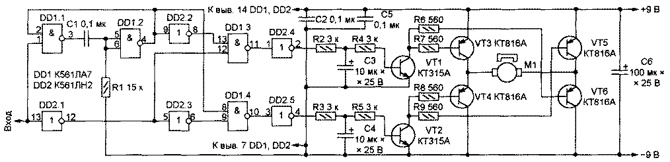  
Рис. 1

Когда длительность управляющих импульсов в точности равна образцовой, на выходах элементов сравнения DD1.3 и DD1.4 постоянно присутствует высокий логический уровень, а на выходах инверторов DD2.4, DD2.5 — низкий. Транзисторы VT1— VT6 закрыты, двигатель М1 обесточен. Если изменить длительность управляющих импульсов, на выходе элемента DD2.4 или DD2.5 (в зависимости от знака разности) образуются импульсы. Интегрирующая цепь R2C3 (или R3C4) выделяет пропорциональную их скважности постоянную составляющую.

С возрастанием напряжения на конденсаторе СЗ открывается транзистор VT1, а с ним — транзисторы VT3 и VT6. В цепи двигателя М1 течет ток, его ротор вращается со скоростью, про-порциональной отклонению длительности управляющего импульса от образцовой (1 мс).

Рост напряжения на конденсаторе С4 ведет к открыванию транзисторов VT2, VT4, VT5 и вращению ротора двигателя в противоположном направлении. Импульсы на выходах элементов DD2.4 и DD2.5 не могут присутствовать одновременно, так что открывание всех транзисторов с протеканием через них сквозного тока исключено.

Регулятор хода смонтирован на двусторонней печатной плате, изображенной на рис. 2. Конденсаторы С2 и С5 припаяны непосредственно к выводам микросхем. Транзисторы VT3—VT6 необходимо снабдитьтеплоотводами площадью не менее 10 см2. Вместо узла на этих транзисторах можно применить специализированную микросхему ТА7291, что позволит уменьшить размеры регулятора.

Генератор управляющих импульсов для проверки регулятора хода можно собрать по схеме, изображенной на рис. 3. Микросхему К561ЛА7 здесь можно заменить на К561ЛЕ5 или (с учетом цоколевки) на К561ЛН2. Период повторения генерируемых импульсов устанавливают равным 2 мс, подбирая конденсатор С1.

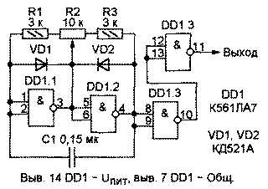  
Рис. 3

Соединив выход генератора со входом регулятора, убедитесь, что при среднем положении движка переменного резистора R2 импульсы на выходах элементов DD2.4 и DD2.5 (см. рис. 1) отсутствуют полностью или имеют минимально возможную длительность. Остается проверить, что с отклонением движка переменного резистора от среднего положения двигатель М1 начинает вращаться в соответствующем направлении и набирает тем большие обороты, чем больше отклонение.